## 标准字规范说明

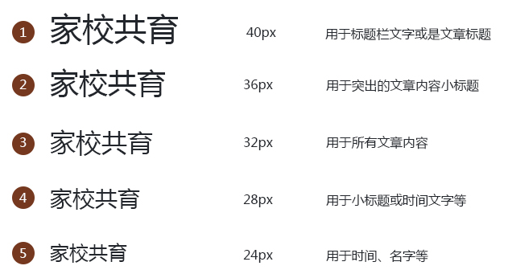

## 标准字规范说明

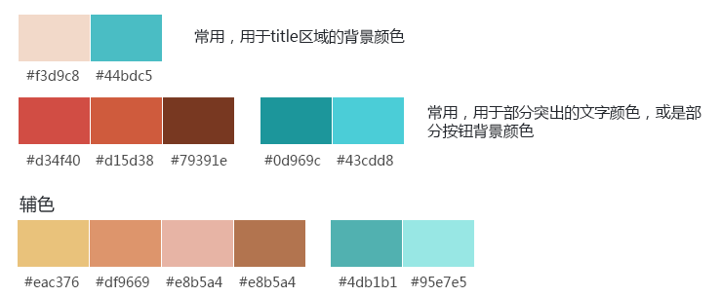

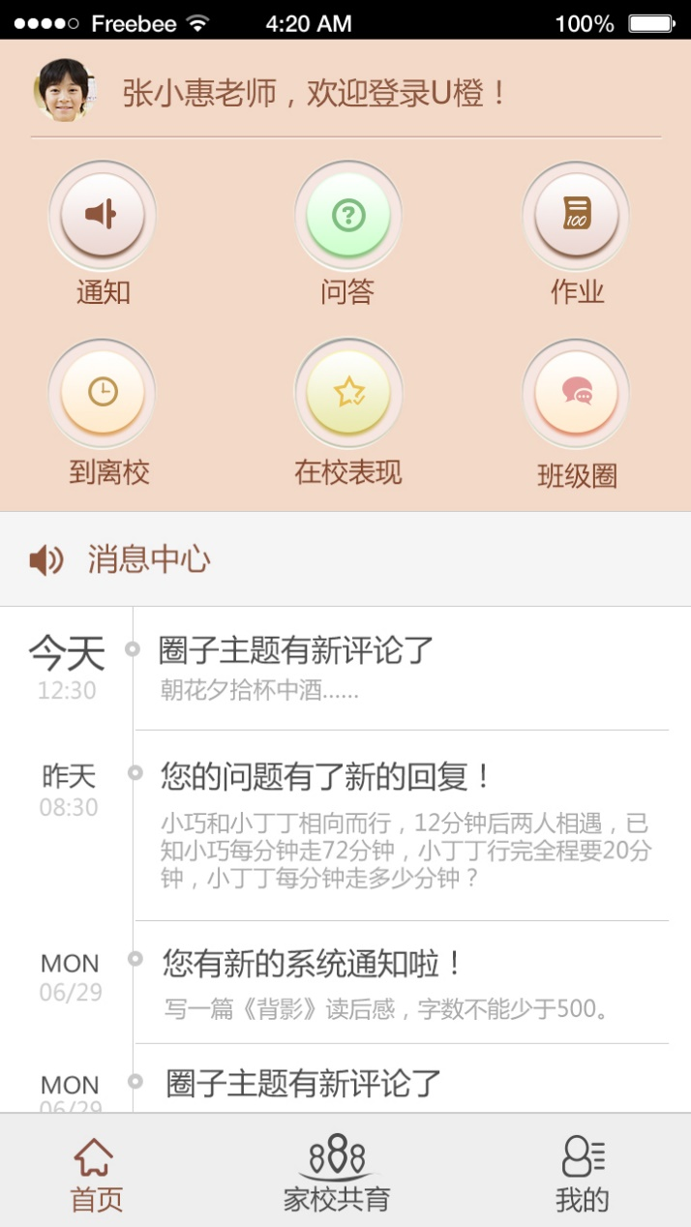

背景颜色：#f3d9c8,

标题文字大小：18dp,颜色：#8e573e

线颜色：#ccc,尺寸：0.5dp

背景颜色：#FFF

图标尺寸：116X119px

字体大小：16dp，颜色：#8e573e 

图标尺寸：，文字大小：文字颜色：

头像尺寸：35*35dp

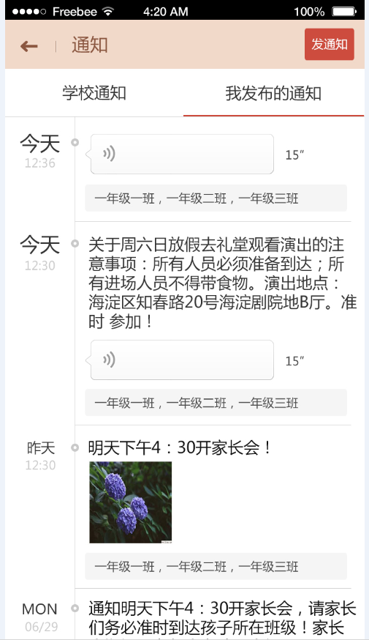

按钮背景颜色：#d3503e，文字颜色:#FFF, 按钮高度：30dp,字体大小：12sp,文字居左右边距各12dp

字体大小：18dp，字体颜色：#8e573e

标题栏背景颜色：#f3d9c8

背景颜色：#f5f5f5，

Tab线颜色：#d3503e，

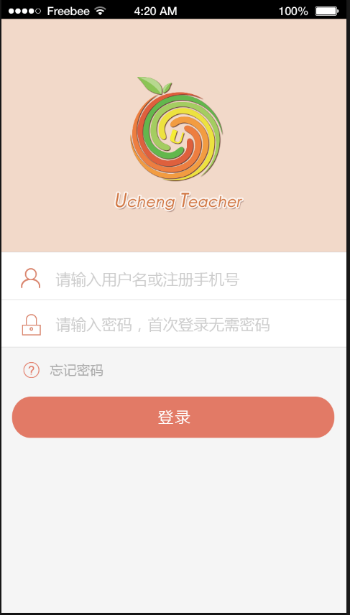

背景颜色：#f5f5f5

字体大小：14dp,颜色：#AAA

登录按钮高度50dp,背景颜色：#e47b63，

背景颜色：#f3d9c8,背景块高度：244dp,logo上下左右居中

输入框高度：50dp,字体颜色：#CCC,字体大小：16sp

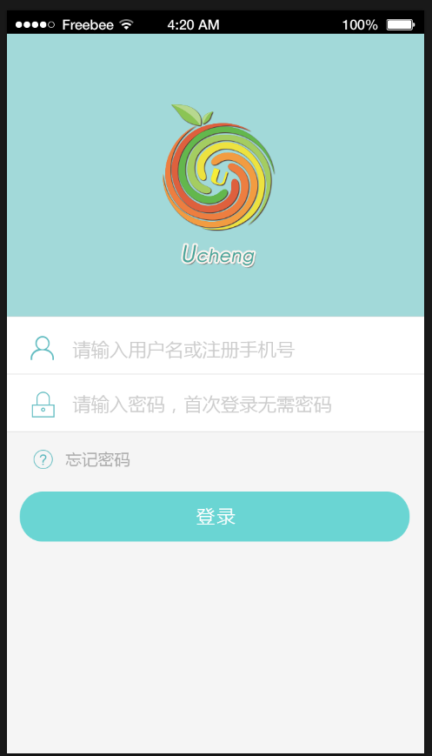

背景颜色：#a1d9da

登录按背景颜色：#66d5d4，

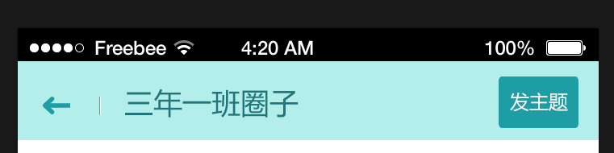

按钮背景颜色：# 109da6,按钮高度：30dp,字体大小：12sp,，文字居左右边距各12dp

背景颜色：# a1d9da，颜色：# 316563

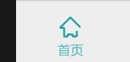

字体颜色：#19767c

高度155dp，头像为孩子头像

